Komenda Powiatowa Państwowej Straży Pożarnej w Tarnowskich Górach

Komenda Powiatowa Państwowej Straży Pożarnej w Tarnowskich Górach znajduje się przy ulicy Górniczej 36 w Tarnowskich Górach. |  | 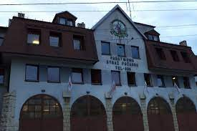
Szefem Komendy Powiatowej PSP jest pan Komendant Piotr Krężel.  Panu Komendantowi pomaga zastępca Komendanta i inni strażacy. |  | 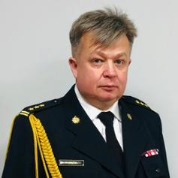
Zastępca Komendanta jest  pan Adam Lachowicz. |  | 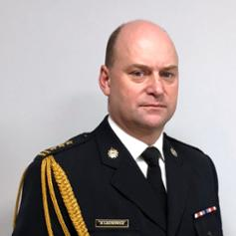
Czym zajmują się strażacy z komendy?

Strażacy pracują codziennie w dzień i w nocy:  - gaszą pożary  - wycinają złamane drzewa  - ratują i pomagają zwierzętom  - pomagają przy wypadkach  samochodowych |  | 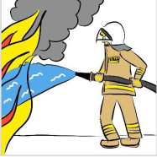  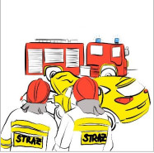
Strażacy robią jeszcze inne rzeczy.  Na przykład:  - sprawdzają czy w budynkach jest bezpiecznie. Sprawdzają czy w budynkach są gaśnice i drzwi przeciwpożarowe.  - szkolą Strażaków Ochotników. Po szkoleniach Strażacy Ochotnicy mogą jeździć do akcji.  - odwiedzają i kontrolują Strażaków Ochotników z innych miast i wsi. |  | 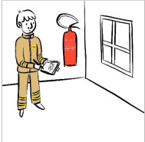  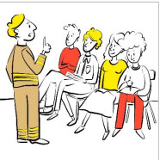
Strażacy uczą dzieci jak bezpiecznie zachowywać się w różnych sytuacjach. Na przykład przy ognisku, w lesie, w czasie burzy lub powodzi. |  | 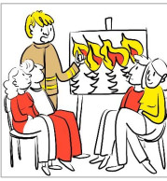
Budynek Komendy Powiatowej Państwowej Straży Pożarnej
w Tarnowskich Górach

Do Komendy możesz wejść od strony ulicy Górniczej.
Budynek Komendy nie jest dostępny dla osób na wózku. Nie ma windy.
Osoba na wózku może wjechać tylko do drzwi wejściowych. Tam pomoże jej strażak.
Kontakt z pracownikami Komendy

Żeby załatwić sprawy w Komendzie osoby ze szczególnymi potrzebami mogą:  - napisać pismo i wysłać je na adres:  Komenda Powiatowa Państwowej Straży Pożarnej  ul. Górnicza 36  42-600 Tarnowskie Góry  - przynieść pismo do Komendy. Pismo odbierze strażak na parterze.  - napisać pismo i wysłać je przez platformę e-PUAP:  ePUAP to Elektroniczna Platforma Usług Administracji Publicznej. Żeby wysłać pismo przez e-PUAP musisz mieć Internet i swoje konto w ePUAP.  - wysłać email na adres  kontakt@psptg.pl | 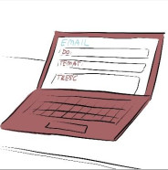
Osoby ze szczególnymi potrzebami mogą też przyjść na Komendę i spotkać się z pracownikiem.  Komenda działa od godziny 7.30 do 15.30.  Zadzwoń najpierw pod numer  478 518 600. Pracownik zaprosi Cię na określoną godzinę. | 